**SPRINT 1 – PROSOFT TEAM**

**Integrantes:**

Andrés Felipe Arteaga Caicedo CC. 1233192158

Javier Mauricio Carrillo Manrique CC. 7226960

José Luis García Quiyabas CC. 4617464

Leonardo Antonio Pérez Ardila CC. 74302636

Juan David Redondo Robles CC. 1118837113

**Descripción de los requerimientos para cumplir el sprint**

Se realiza la distribución del equipo de la siguiente manera para este Sprint:

Leonardo Antonio Pérez Ardila Master Scrum.

José Luis García Product Owner

Javier Mauricio Carrillo Manrique Desarrollador

Andrés Felipe Arteaga Caicedo Analista

Juan David Redondo Robles Administrador BD

Se crea en Trello un tablero para la asignación y control de las tareas:

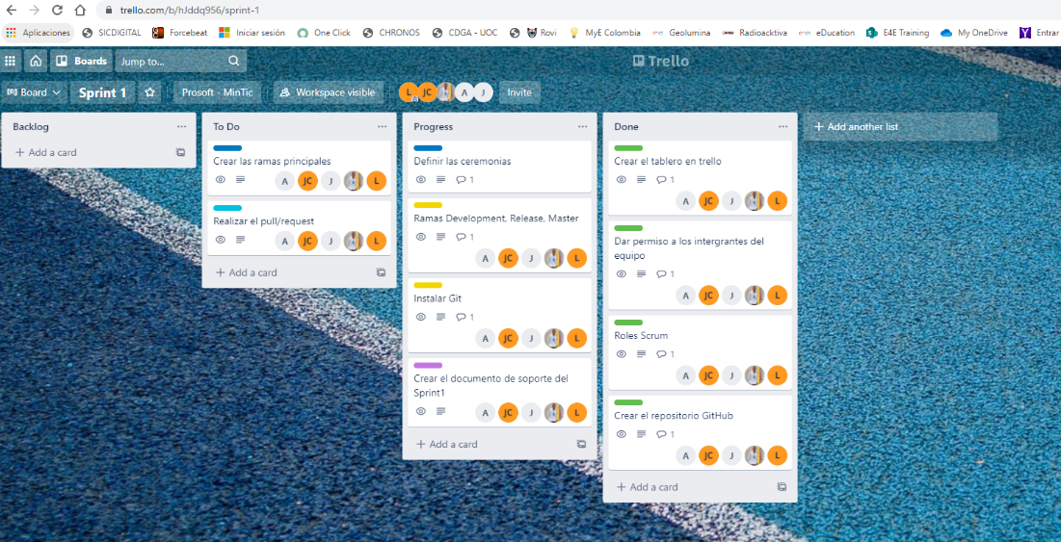

<https://trello.com/b/hJddq956/sprint-1>

**Pantallazos del repositorio:**

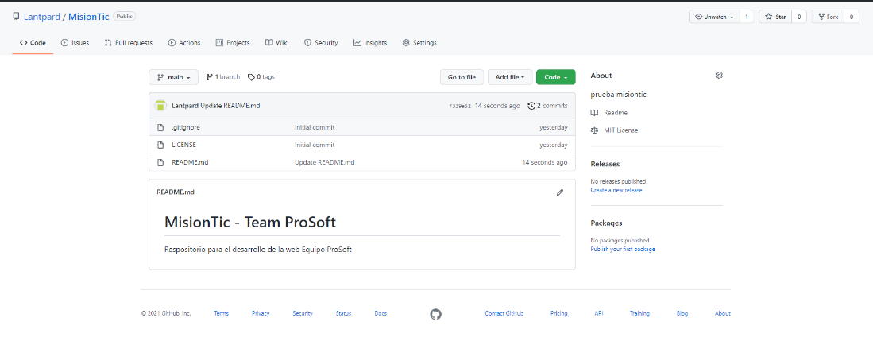

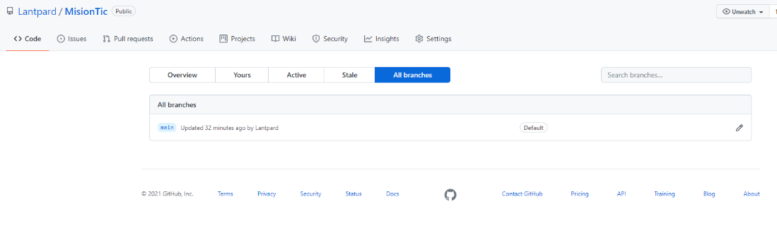

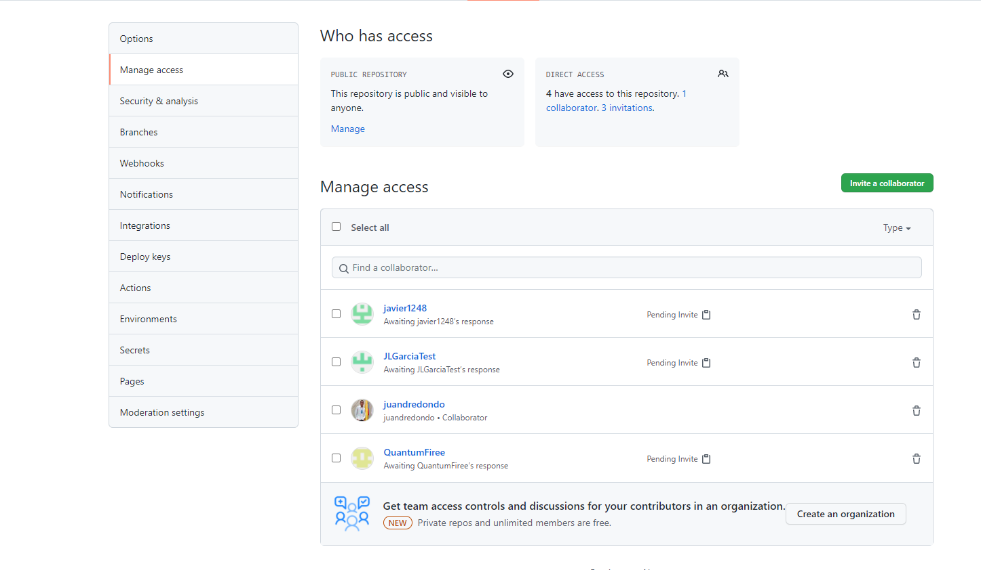

**URL repositorio:**

<https://github.com/Lantpard/MisionTic.git>